**ERwin**

**1. 개요**

**[조건]**

**반드시 Oracle DataBase가 DeskTop Class가 아닌 Server Class로 설치 되어 있어야 에러 발생하지 않음**

**(64bit는 관계 없음)**

Data Modeling 기법으로 개념적 모델링을 별로 지원하지 않고 직접 논리적 모델 제공.

IE(Information Engineering) 기법 사용

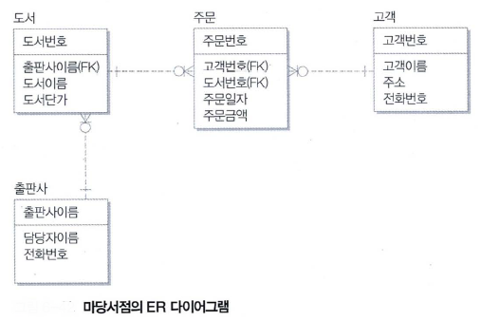

**2. 설치**

ERwin Data Modeler Community Edition은 25개의 Entity 개체만 작성할수 있으며 무료 제공된다.

ERwin DM R9.5 Community Edition

http://erwin.com

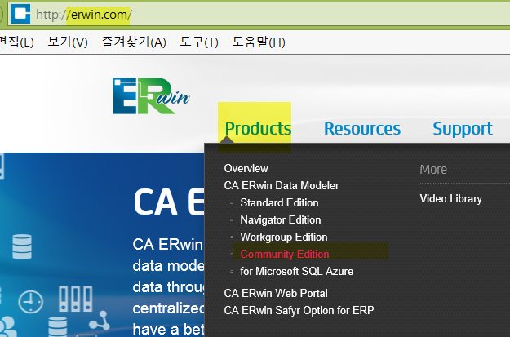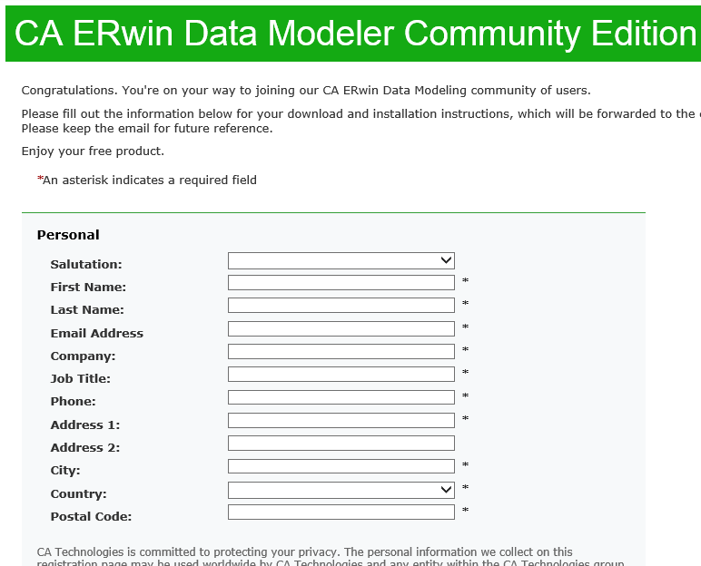

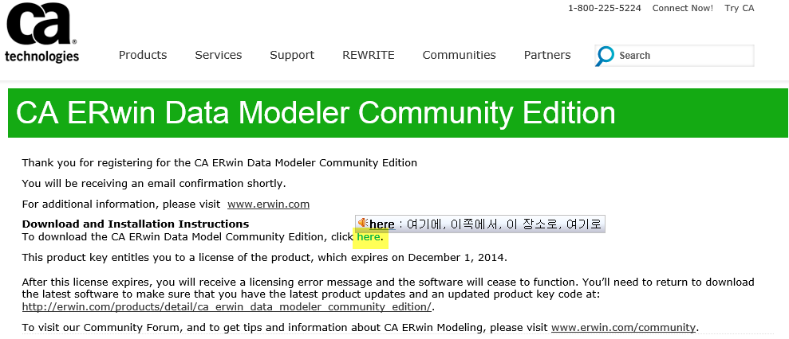

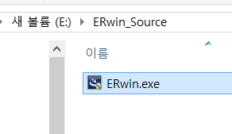

[설치하기]

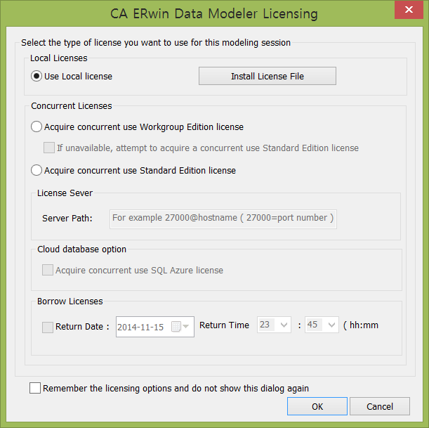

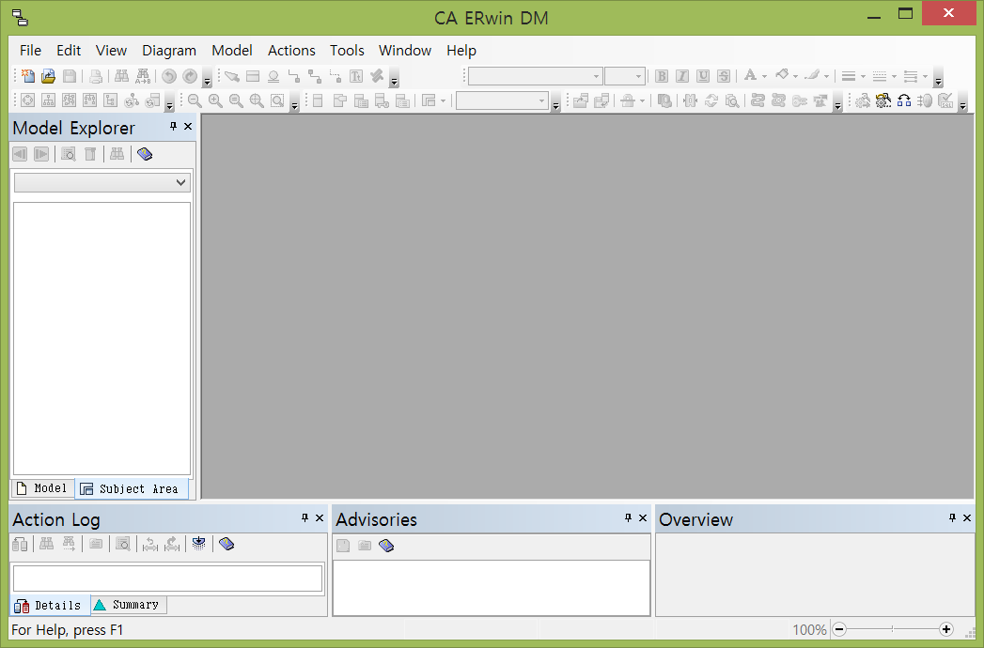

**3. 기본 환경 설정하기**

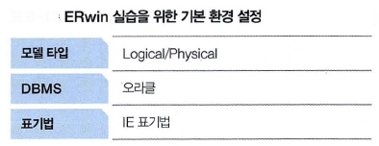

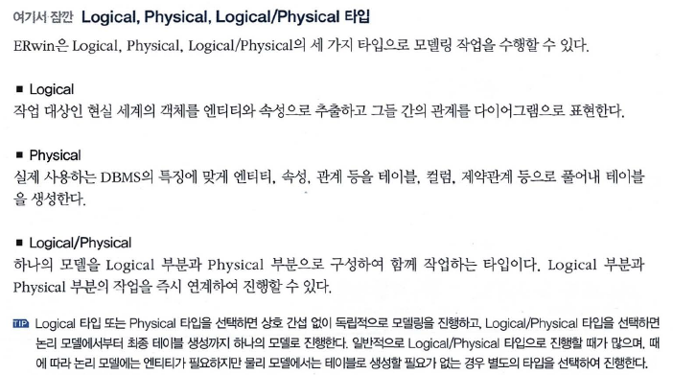

① 모델타입(Logical/Phisical), DBMS(Oracle) 선택하기

[File][New]

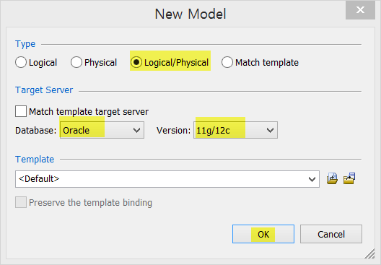

② 표기법(Information Engineering) 변경하기 (erwin 생성할때마다 해준다)

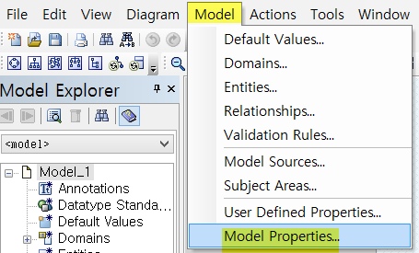

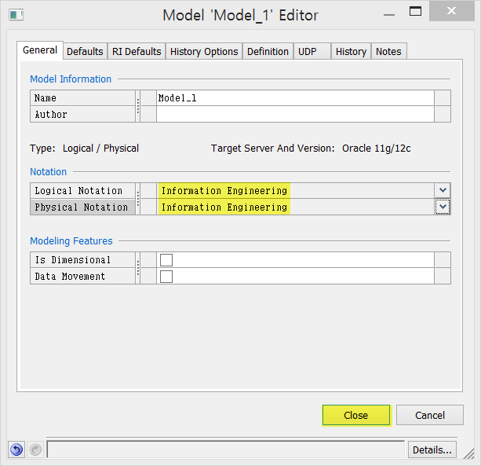

③ 툴바에 메뉴 추가하기(옵션)

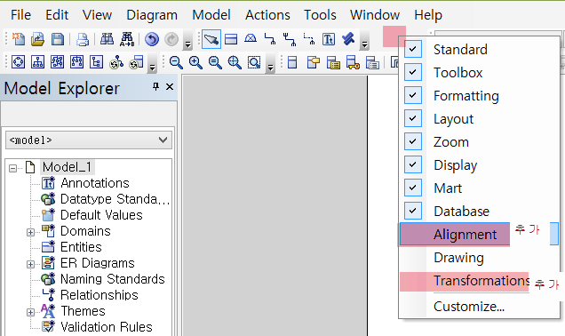

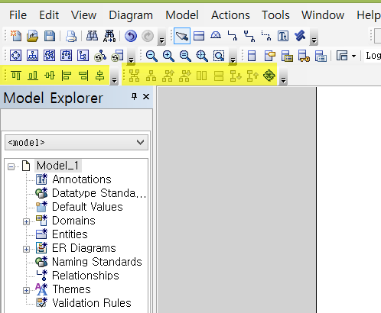

④ 테마 변경 (옵션)

: Diagram 작성시 글자크기,Entity 색깔,배경색등을 변경

[View][Theme]

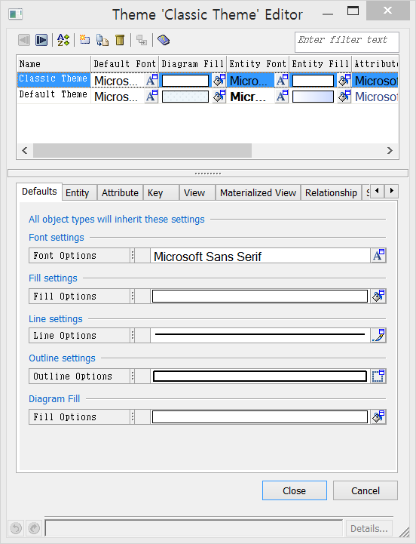

※ 미리 설정된 테마 사용하기

[Diagram][Diagram]

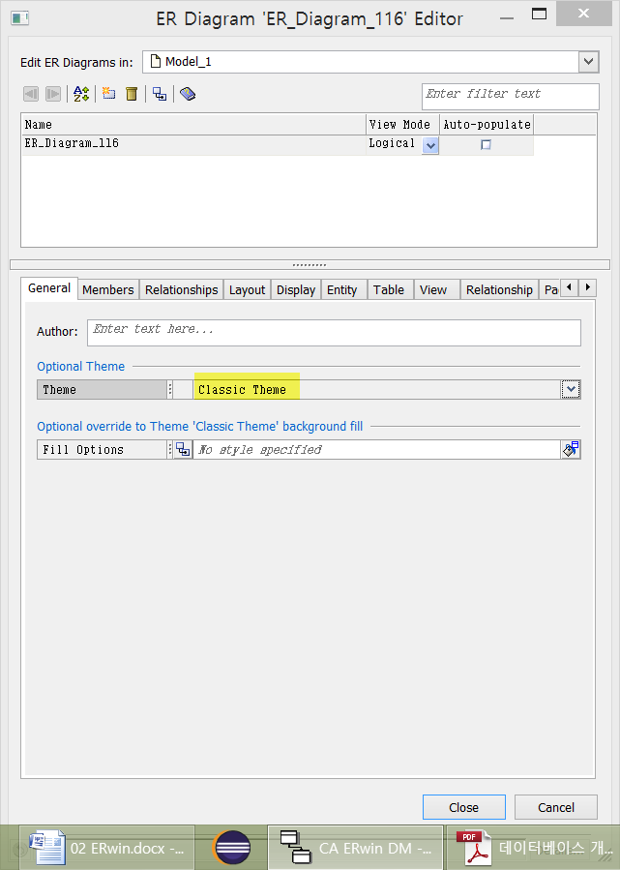

**ERwin을 통한 Madang서점 설계 실습**

마당서점의 요구사항을 확인하고 ER-Diagram을 작성한후 테이블 만들기

**I. 마당서점의 Logical Modeling**

<요구사항 분석>

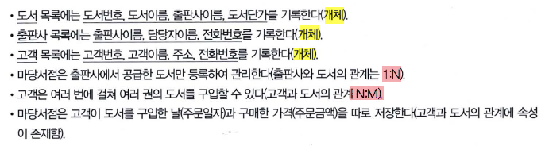

**(1) Entity(개체) 만들기**

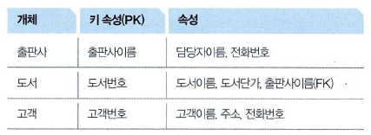

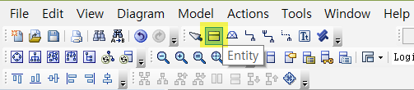 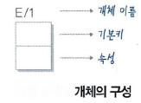

**(TAB키** : 단락 간 이동, **Enter** : 단락내 속성 입력시, **ESC 또는 빈공간 클릭**: 입력완료시)

[결과]

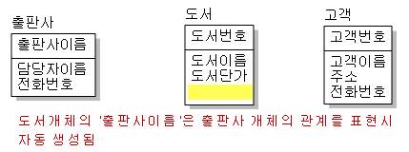

**(2)Relationship(관계) 표현하기**

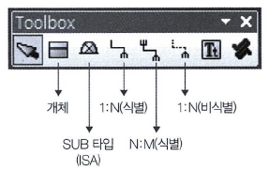

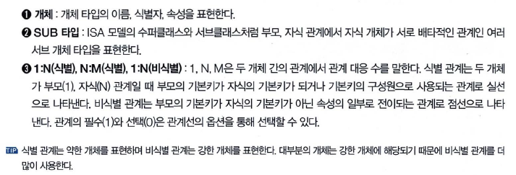

|  |
| --- |
| [식별관계 & 비식별관계]   * 관계 : 두 엔티티 간의 업무적인 연관성 * 식별 관계 : 부모 테이블의 기본키가 자식 테이블의 기본키 혹은 후보키 그룹의 구성원으로 전이되는 것   (약한 개체)   - 부모 테이블의 기본키 or 복합키가 자식 테이블의 기본키 or 복합키의 구성원으로 **전이**되는 식별관계( 부모가 자식의 모든 정보를 저장하게 됨)   * 비식별 관계 : 부모 테이블의 기본키가 자식 테이블의 일반 컬럼으로 전이되는것(강한개체)   - 자식 테이블의 일반 속성( Attribute ) 그룹의 구성원으로 전이되는 비식별관계( 부모는 자식의 **부분적인 정보**를 표현함 )  A 테이블이 Parent 이고, B테이블이 Child 라고 할 때B에서의 FK(즉 A와 B를 연결해 주는 컬럼, A의 PK) 가 B의 PK이냐 아니냐에 따라 Idendifying 이냐 아니냐 결정이 된다. Identifying Relationship 이면 B테이블은 A테이블에 종속적이 되어서 A의 값이 없으면 B의 값은 무의미해지는 반면, 반대로 Non-Identifying Relationship 이면 A의 값이 없더라도 B의 값은 독자적으로 의미를 갖는다.  https://opentextbc.ca/dbdesign01/wp-content/uploads/sites/11/2013/12/Ch-9-Identifying-and-Non-Identifying-relationship-300x298.jpg |

**① 1 : N 비식별 관계 표현**

(출판사와 도서 개체와 관계는 1 : N 비식별 관계)

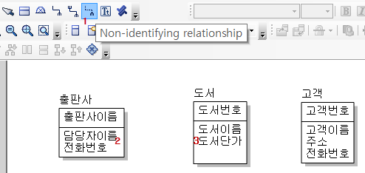

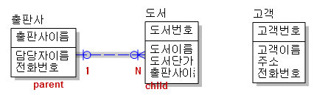

② N : M 식별관계

(도서와 고객 개체는 N : M)

: 관계 테이블의 생성시 사용하는 관계

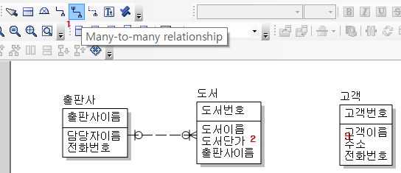

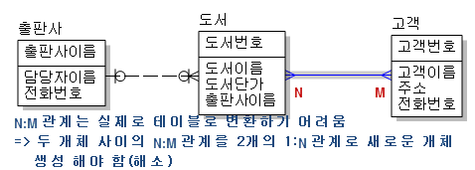

③ N : M 관계 해소하기

[Actions][Transformations][Resolve Many to Many Relationsship]

활성화가 되지 않으면 N:M관계로 설정하고 그려주면 "Resolve Many to Many Relationship"이 활성화된다.

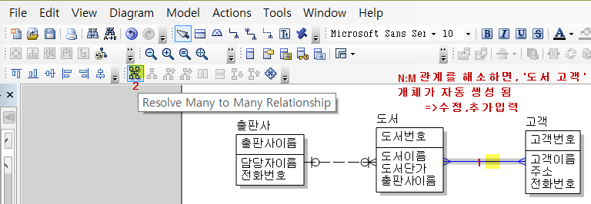

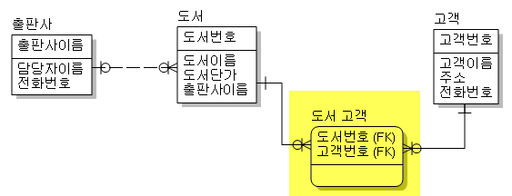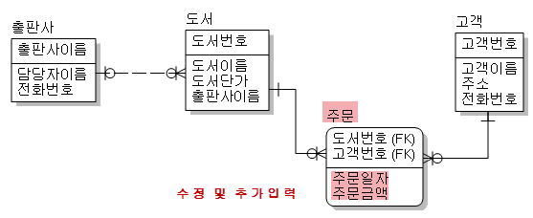

※ N : M 관계를 해소하는 또다른 방법

N : M 관계는 작업 중인 논리적 모델을 물리적 모델로 바꾸면 자동으로 교차 테이블이 생성된다.

(N:M 관계를 해소하는 개체를 물리적 모델에서는 교차 테이블이라 한다)

④ 식별 관계 및 관계 대응 수 변경하기

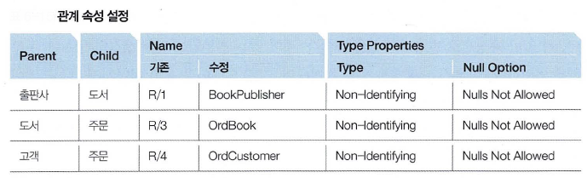

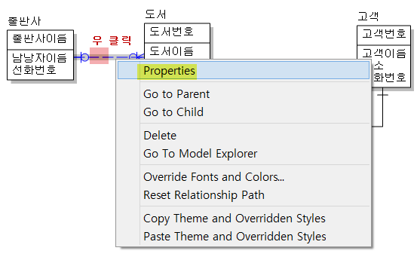

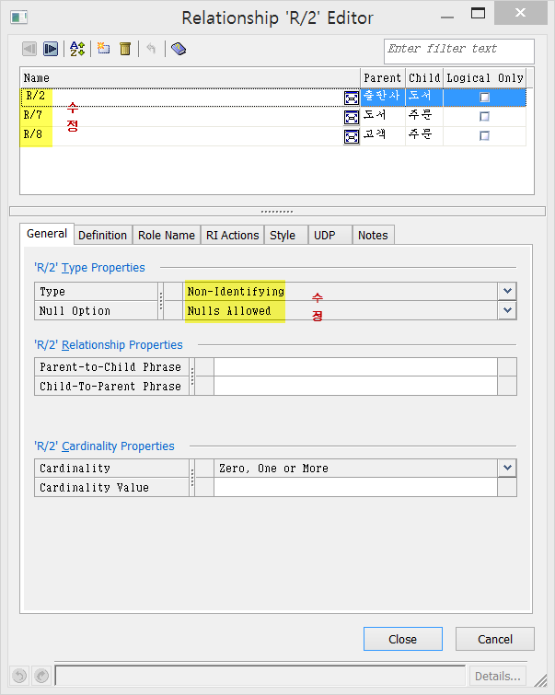

[결과]

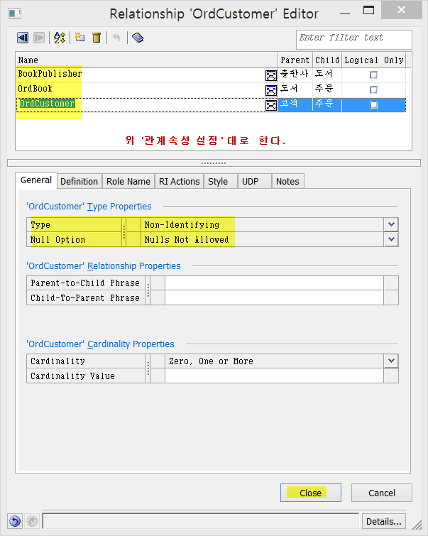

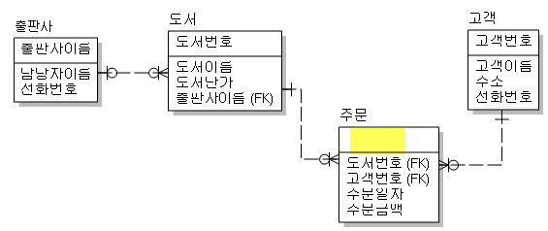

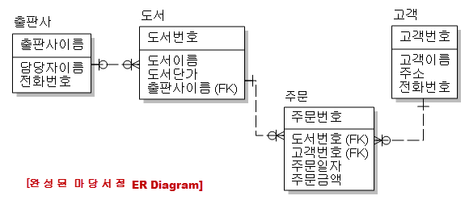

※ 관계 대응 수 선택

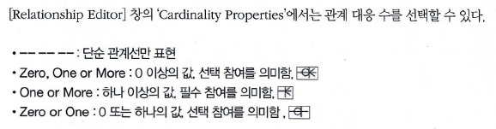

**II. Domain (범위) 정의하기**

도메인 이란 속성이 가질수 있는 값이다. ER Diagram이 완성되면 논리 모델링의 중요한 단계중 하나인 속성의 도메인을 정의 해야 한다.

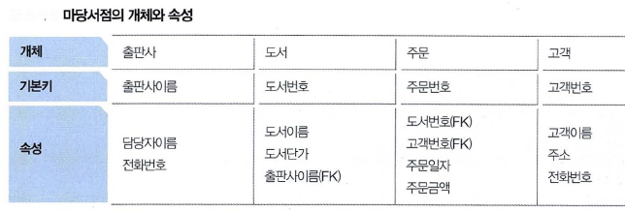

=>

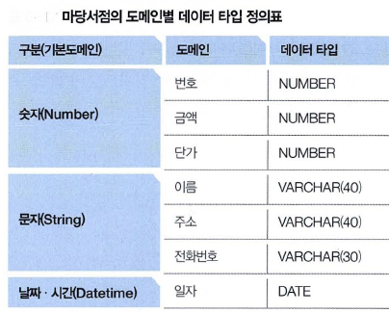

①도메인 이름 생성 하기

[Model Explorer][Domains] 우클릭 [New]

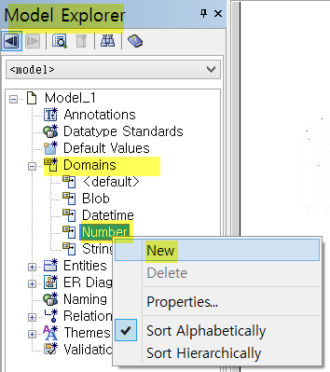 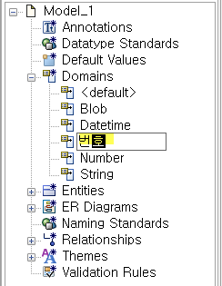

=> 나머지 완성하면,

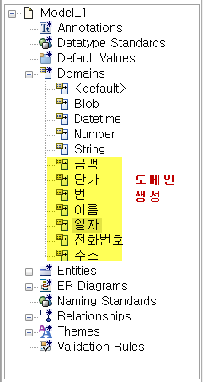

② 도메인의 Data Type 설정하기

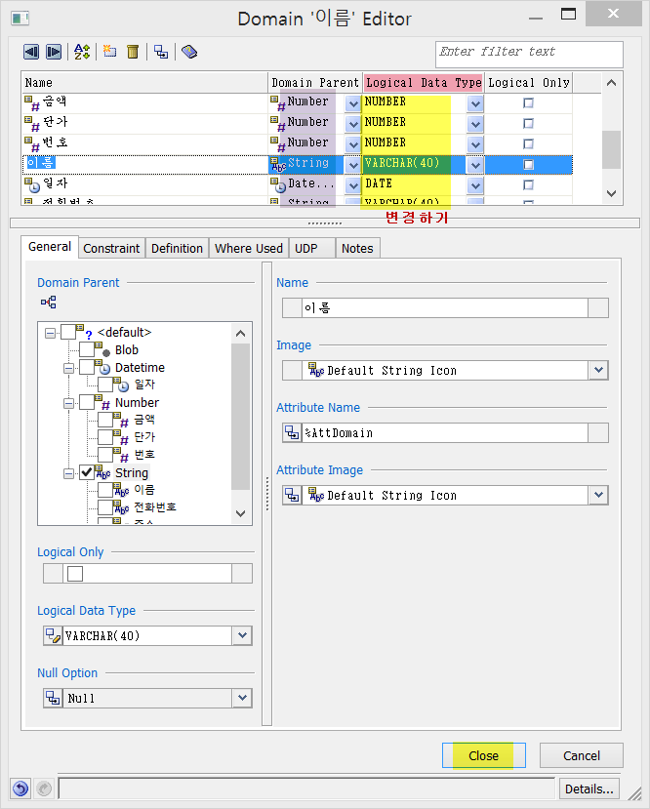

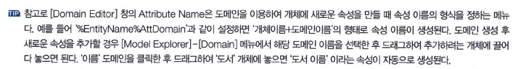

③ 개체속성 설정하기

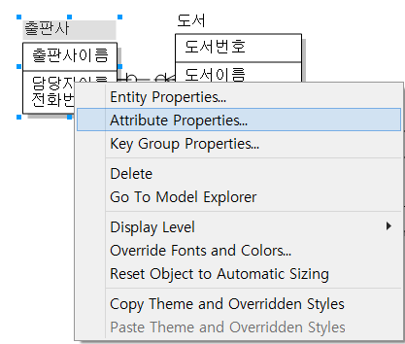

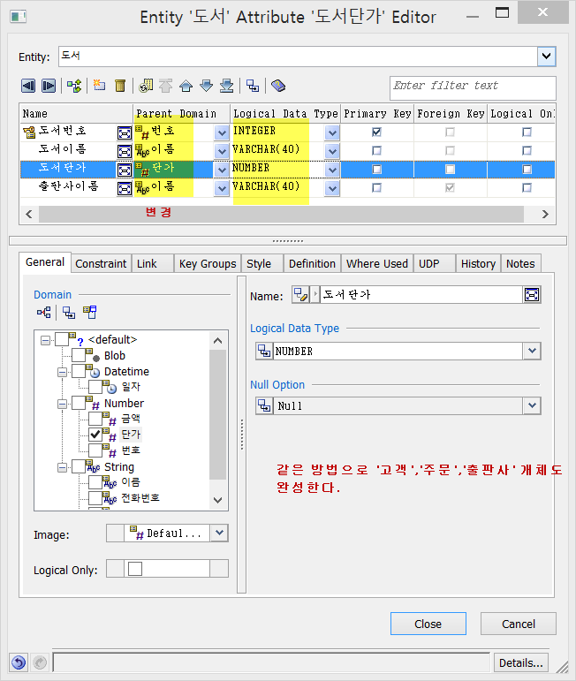

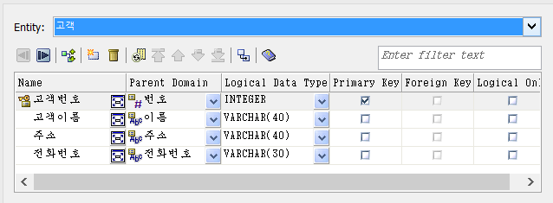

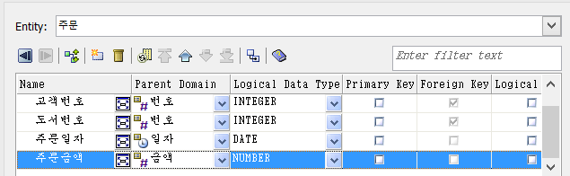

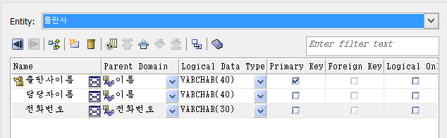

**III. 마당서점의 물리적 모델링**

(1) 논리적 모델이 완성된 ER Diagram을 불러오기

(2) Physical 타입으로 변경하기

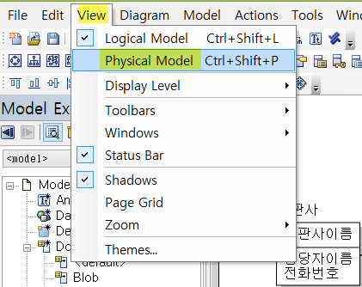

물리적 모델로 변경시 각 개체의 이름이 공백사이의 밑줄이 추가되어 보인다.

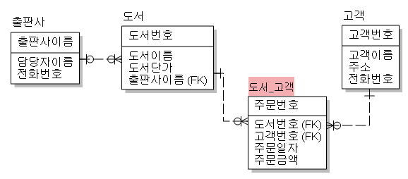

(3) 물리적 모델링

: 테이블을 만들기 위한 과정으로 개체의 이름과 속성의 이름을 테이블 이름,컬럼 이름으로 변경해야 한다.

|  |  |
| --- | --- |
| 논리적 모델 | 물리적 모델 |
| Entity | Table |
| '도서 고객' 처럼 개체이름에 공백 사용 | 테이블 이름에는 공백 불가 |

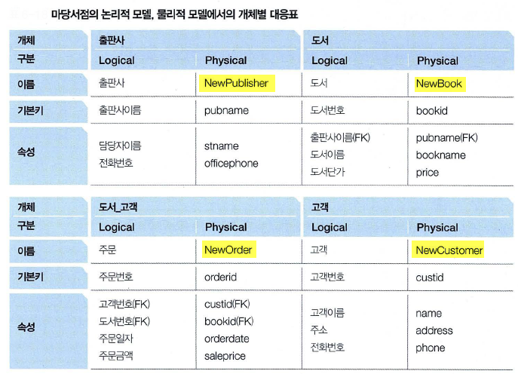

① Table 이름 변경하기

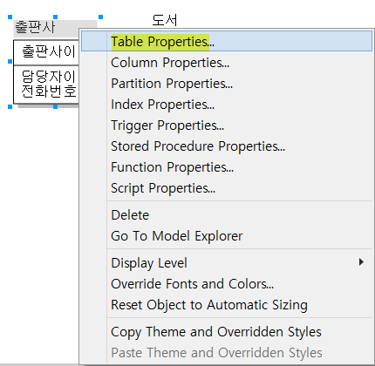

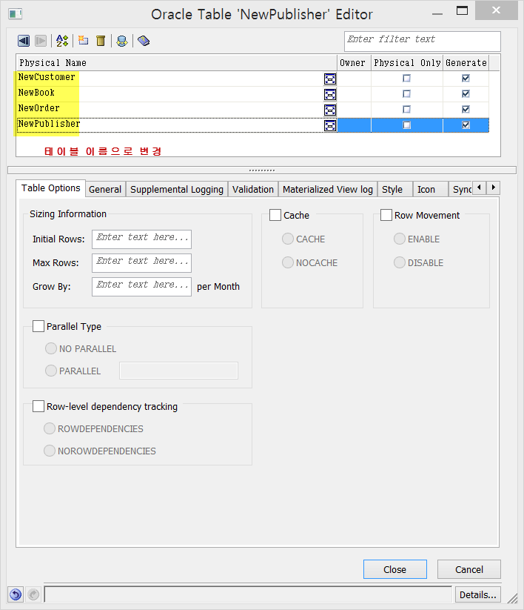

② Column 변경하기

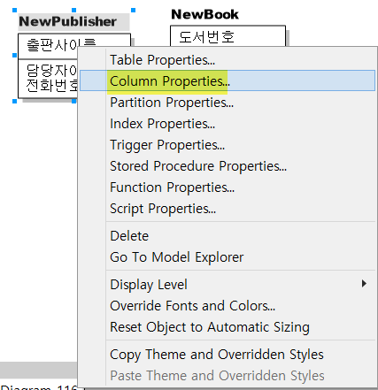

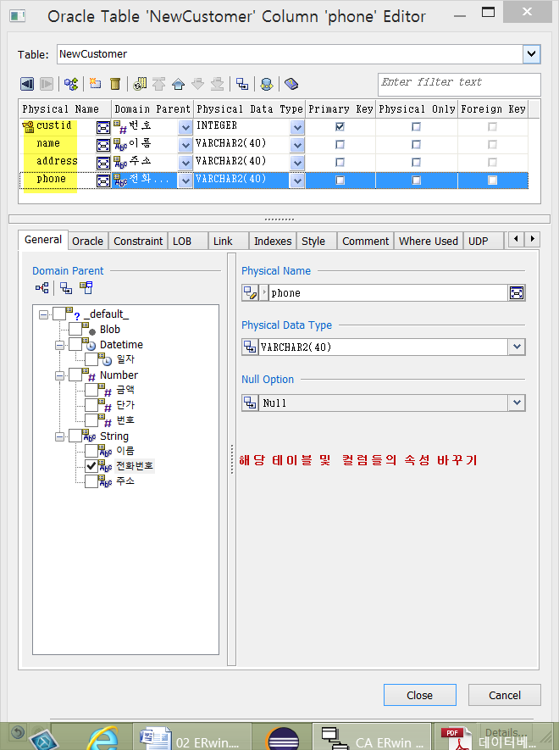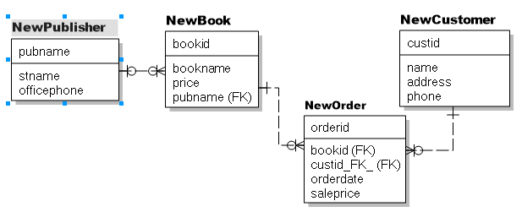

**DBMS에 접속하여 테이블 생성하기**

ERwin의 완성된 ERDiagram을 DBMS 테이블로 직접 생성할수 있는 기능 제공

**(1) DBMS에 접속하기**

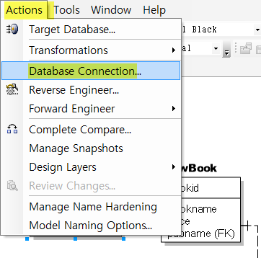 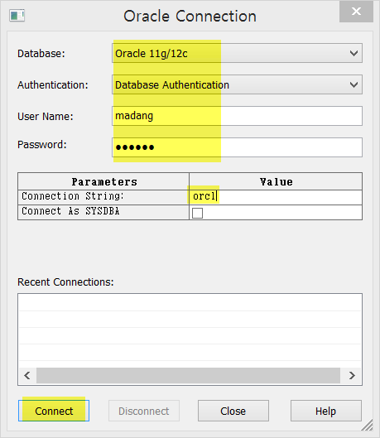

(2) Table 생성하기

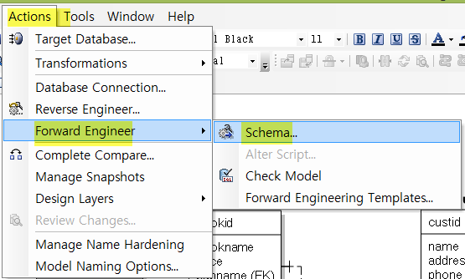

이 실습에서는 Table 과 Index를 제외한 다른 개체(Function, Trigger등)를 생성하지 않으므로 체크 해제한다.

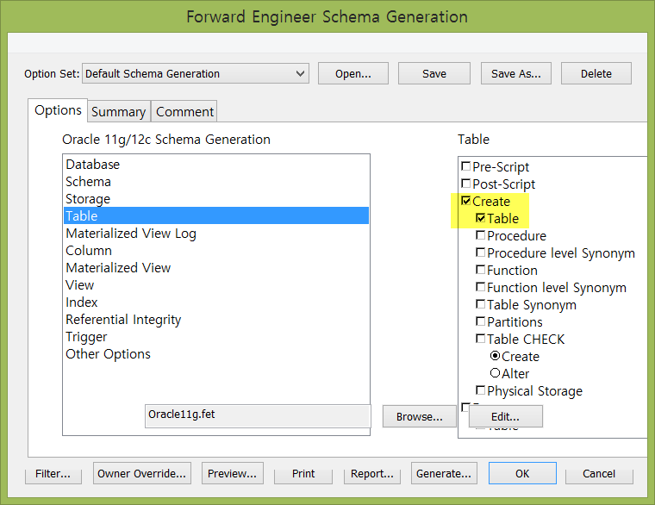

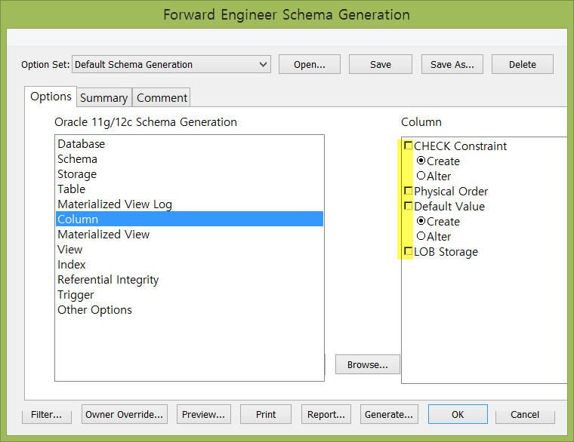

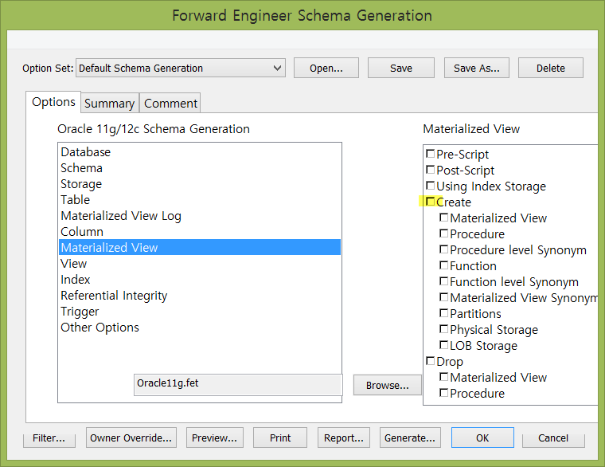

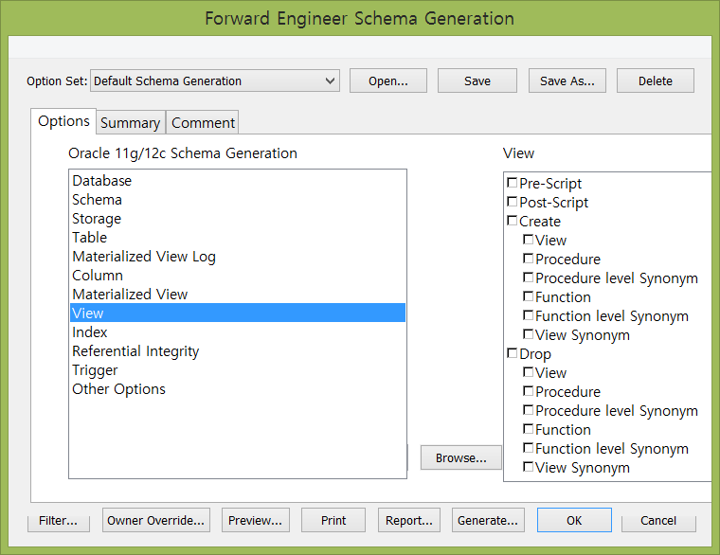

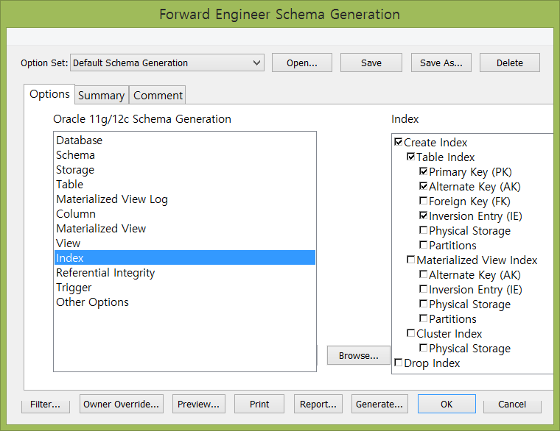

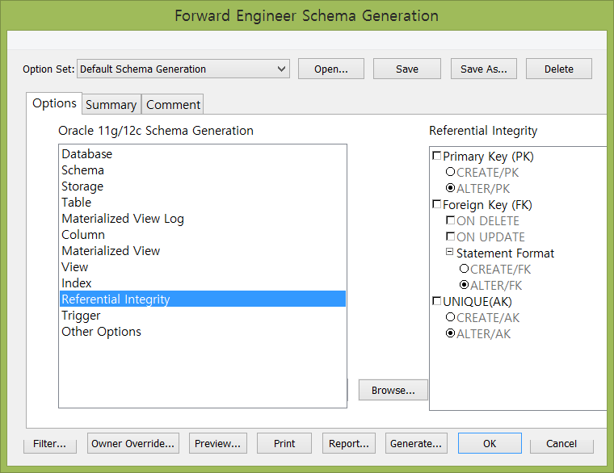

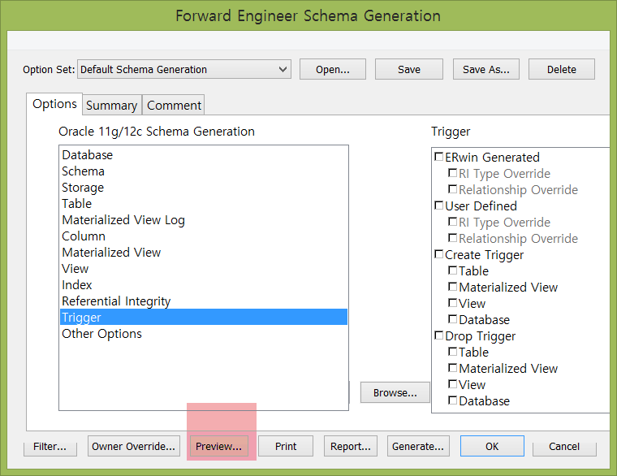

③ DataBase Schema 생성

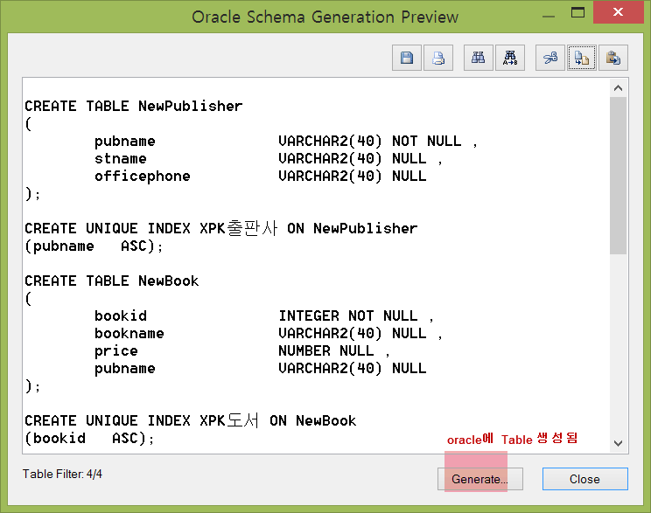

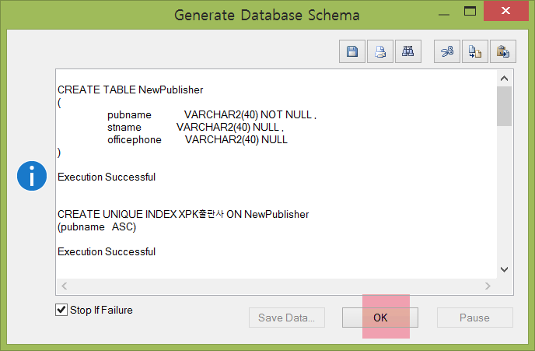

④ SQL Developer에서 테이블 생성 확인하기

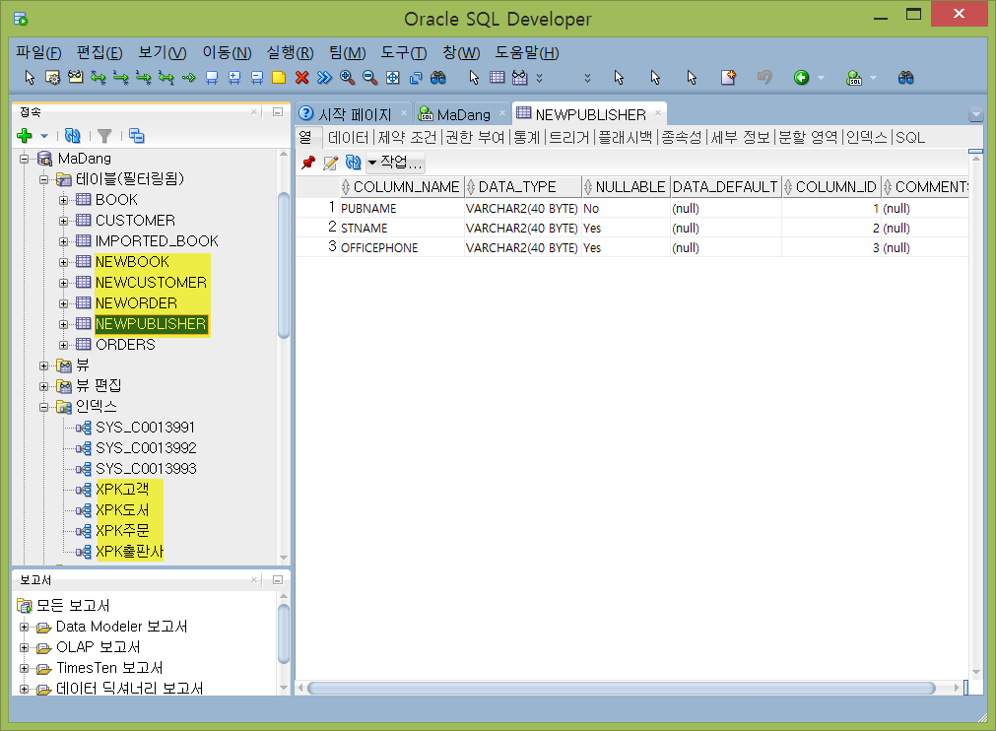

**※ Null Option 설정하기**

Physical 상태에서 테이블을 클릭한후 오른쪽 마우스 [Column Properties]

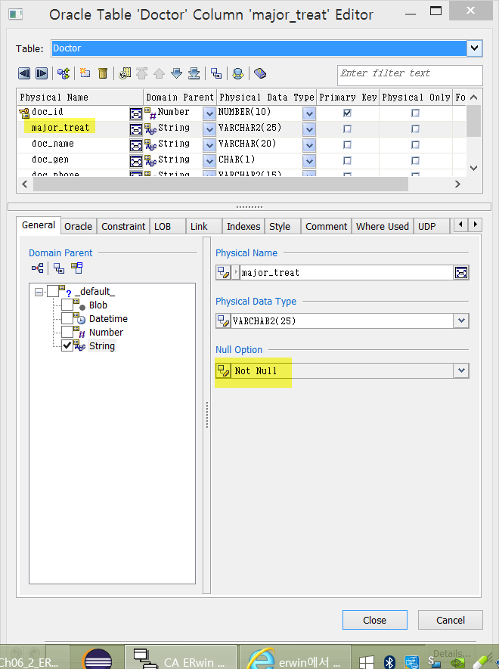

**※ Index 에서 Unique 설정하는 방법**

Physical 상태에서 테이블을 선택한후 오른쪽을 클릭하면 [Index Properties]

